Комплекс „ТЕРА“

БИСТРО

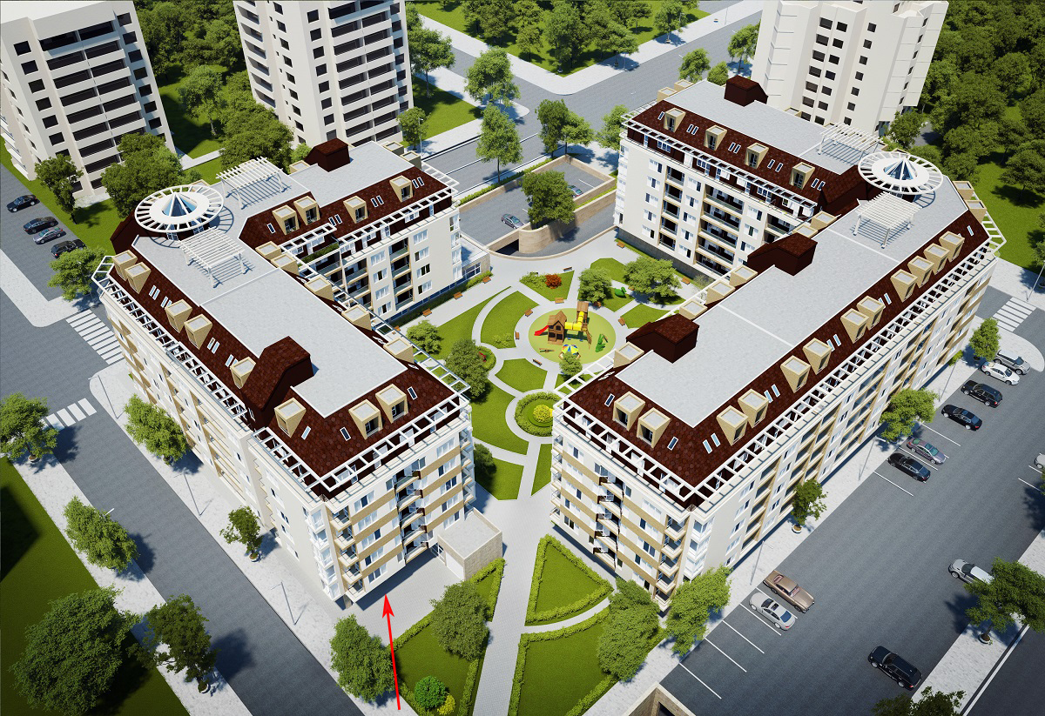

ЗАВЕДЕНИЕ - БИСТРО
КОМПЛЕКС “ТЕРА”
/36 места/

Уважаеми Дами и Господа,
Строителна фирма “ГРИГО-Х” ЕООД има удоволствието да представи на Вашето внимание заведение - БИСТРО част от комплекс “ТЕРА”.

Жилищен комплекс „ТЕРА“ се намира в гр. София, жк.“Младост 4“- един от най- развитите и обновяващи се жилищни комплекси в гр.София. Местоположението на Комплекс “ТЕРА” съчетава тихата и спокойна атмосфера на центъра на жилищният комплекс с развитата транспортна инфраструктура в района. Отстоящ на 400м. от бул“Александър Малинов, за живущите в комплекса е осигурена връзка до главните транспортни артерии на столицата бул.“Цариградско шосе“ и Околовръстен път, както и удобството и бързината на предвижване със столичното метро. Бизнес-административните и търговски центрове в района, както и наличието на филиали на най-големите търговски вериги в страната превръщат Комплекс „ТЕРА“ в желан дом, както за деловите хора, така и за младите семействата поради осигуреността на жилищният квартал с нови училища и детски заведения, развито парково пространство и най-вече близостта до Витоша планина.
Транспорт до обекта - в непосредствена близост сп. на авт.№ 76, в близост авт.№ 113,
№213, №313, №413, на 700м метростанция "Бизнес парк".
училища- 131-во СОУ, детски градини- 64- та ЦДГ, верига магазини - "Лидъл","Фантастико", на 500м се намира бизнес парк "Младост 4".

БИСТРОТО е разположено от югозападната страна на комплекс “ТЕРА”, ситуирано е в партерния етаж на секция В3 от сграда В.
Състои се от зала за хранене от 36 места, бар – бюфет, топла и студена кухня, складове, умивалня, сервитьорски офис, съблекални за песонала, два санитарни възела, помещение за отпадъците със самостоятелен изход.
В бистрото се предвижда естествена и общообменна вентилация.

РЗП – 406,31 кв.м.

Вариантите, които предлага фирма “ГРИГО-Х” ЕООД са следните:

І. Продажба на Бистрото към настоящия етап на строителство.
ІІ. Отдаване на Ресторанта под наем.

Разбира се фирма “ГРИГО-Х” ЕООД е отворена за всякакви взаимно изгодни предложения от бъдещи контрагенти.

гр.София 2019г.

арх. Христо Григоров
Управител “ГРИГО-Х” ЕООД

